**Οι σχέσεις της βασιλείας με τον κλήρο έχουν ρίζες από το Βυζάντιο.**

Έχει επικρατήσει έως τις μέρες μας οι βασιλείς να μνημονεύονται ακόμα και στα απολυτίκια: «Σώσον, Κύριε, τον λαόν Σου και ευλόγησον την κληρονομίαν Σου, νίκας τοις βασιλεύσι κατά βαρβάρων δωρούμενος και το σον φυλάττων, δια του Σταυρού Σου, πολίτευμα».

ΠΕΡΙΠΤΩΣΕΙΣ ΜΕΛΕΤΗΣ

1. Ιδρυτής της Μακεδονικής δυναστείας ήταν ο Βασίλειος Α΄, ο οποίος γεννήθηκε περίπου το 835 στη δυτική Θράκη, Ως επιβεβαίωση της νέας, απόλυτης εξουσίας του, ο Βασίλειος ανακηρύχθηκε επίσημα αυτοκράτορας στο ναό της Αγίας Σοφίας.
2. Στις 15 Σεπτεμβρίου 1261 ο Μιχαήλ Η΄ Παλαιολόγος εστέφθη αυτοκράτορας στην Αγία Σοφία, ένα μήνα μετά την ανάκτηση της βυζαντινής πρωτεύουσας, ιδρύοντας την τελευταία βυζαντινή δυναστεία των Παλαιολόγων. Πρόκειται για τη δεύτερη στέψη του Μιχαήλ Η, καθώς η πρώτη είχε γίνει δύο χρόνια νωρίτερα στην Νίκαια, την πρωτεύουσα της «εξόριστης αυτοκρατορίας». Το γεγονός της δεύτερης και πλέον επίσημης στέψης συνδέεται άμεσα με την ανακατάληψη της Κωνσταντινόπουλης, το τέλος της Λατινοκρατίας, και θέτει την αρχή μιας νέας περιόδου στη Βυζαντινή ιστορία. Για τα γεγονότα σχετικά με την στέψη μας σώζονται λίγα στοιχεία στις σύγχρονες πηγές, που μας επιτρέπουν την αναπαράσταση της τελετή κατά προσέγγιση. Οι γνώσεις μας για την εποχή, τις πολιτικές εξελίξεις και τις ιδεολογικές προεκτάσεις είναι πλούσια τεκμηριωμένες, ενώ διαθέτουμε και παρεμφερή στοιχεία για τις στέψεις των βυζαντινών αυτοκρατόρων στην Κ/πολη γενικά και στην Αγία Σοφία ειδικά. Η σύγχρονη έρευνα έχει προχωρήσει σε αναλυτικές και πολύπλευρες αναγνώσεις των τελετών όπως η στέψη του Μιχαήλ Η Παλαιολόγου το 1261.

Γεώργιος Παχυμέρης, Συγγραφικαί Ιστορίαι, (Μετάφραση)

Η δράση λαμβάνει χώρα στο κυρίως ναό και στο ιερό. Οι προετοιμασίες για τη στέψη πραγματοποιήθηκαν από τις 25 Ιουλίου έως τα Χριστούγεννα του 1261. Σύμφωνα με τις πηγές ο ναός αναστηλώθηκε, αφαιρέθηκαν όλες οι παρεμβάσεις που είχαν γίνει από τους Λατίνους και έγιναν εκτεταμένα έργα αποκατάστασης σύμφωνα με την προηγούμενη μορφή που είχε το μνημείο κατά τη μεσοβυζαντινή εποχή. Επίσης, με εντολή του Μιχαήλ Η’ έγιναν κάποιες σημαντικές επεμβάσεις και προσθήκες, στις οποίες αποτυπώνονται τόσο οι προσωπικές προτιμήσεις του νέου αυτοκράτορα ως προς το θρησκευτικό και το ιδεολογικό υπόβαθρο των νέων παραστάσεων (Δέησις, Θεοτόκος κ.ά.), όσο και το πνεύμα και τις εικονογραφικές αντιλήψεις της εποχής. Εκτός από τα μεγάλα ψηφιδωτά, όπως η Δέησις στο νότιο υπερώο, στο ναό της Αγίας Σοφίας τοποθετήθηκαν, όπως μας πληροφορούν οι πηγές, και κάποιες φορητές εικόνες.

Η θριαμβευτική είσοδος του Μιχαήλ Η΄ στην Κωνσταντινούπολη έγινε με επίσημο τρόπο στις 15 Αυγούστου του ίδιου έτους. Τόσο η επιλογή της ημέρας (γιορτή της Κοιμήσεως της Θεοτόκου για τη χριστιανική εκκλησία) όσο και ο έντονα θρησκευτικός χαρακτήρας της τελετής (ο αυτοκράτορας εισήλθε στην Πόλη από τη Χρυσή Πύλη πεζός, ενώ προπορευόταν σε άμαξα η εικόνα της Παναγίας Οδηγήτριας) δείχνουν την προσπάθεια του Μιχαήλ να παρουσιάσει την ανακατάληψη ως θεία παραχώρηση, και τον εαυτό του ως φορέα θείας εύνοιας. Στην ίδια κατεύθυνση βρισκόταν και η κοπή χρυσών υπερπύρων με έναν εντελώς νέο εικονογραφικό τύπο: στη μία όψη εικονίζεται η Θεοτόκος Βλαχερνίτισσα μέσα στα τείχη της Κωνσταντινούπολης, ενώ στην άλλη ο αυτοκράτορας γονατιστός μπρος στο Χριστό.

«*Ανακηρύχθηκα από Eσένα βασιλέας του λαού Σου. Kι αυτό έγινε φανερό με σαφή και ξεκάθαρη απόδειξη. Διότι δεν ήταν τα πολλά χέρια των στρατιωτών μου που με βοήθησαν, ούτε ο φόβος των όπλων τους που κρεμόταν πάνω από τα κεφάλια των Pωμαίων, ούτε τα πειστικά λόγια που από το στόμα μου ή από τους οπαδούς μου έφτασε στ' αυτιά του πλήθους και, γεμίζοντας τις καρδιές τους, έπεισε το λαό να παραδοθεί σε μένα. 'Oχι, ήταν η δεξιά σου, Kύριε, που έκανε το θαύμα. H δεξιά σου με ύψωσε και έγινα κύριος των όλων, χωρίς εγώ να πείσω κανέναν, αλλά πειθόμενος και χωρίς να εξαναγκάσω κανέναν.»*

Mιχαήλ H' Παλαιολόγος, Aυτοβογραφία VI, H. Gregoire (έκδ.), Byzantion 29-30 (1959-60), σ. 453-455.

1. Στο πλαίσιο της γενικής ερμηνείας της στέψης στην Αγία Σοφία θα γίνει αναφορά στον «ομφαλό», το ψηφιδωτό δάπεδο στο κυρίως ναό, το οποίο σύμφωνα με τις παραδόσεις θεωρείτο το κέντρο της Οικουμένης και ήταν η θέση στην οποία τοποθετείτο ο θρόνος του βυζαντινού αυτοκράτορα και τελείτο και η στέψη.

**Τυπικό αναγόρευσης και στέψης αυτοκράτορα**

Η παρουσία της Εκκλησίας δεν θα μπορούσε να λείπει από το τυπικό της αναγόρευσης νέου αυτοκράτορα. Έτσι μετά την εκφώνηση από το στρατό, τη σύγκλητο και το λαό της φράσης: «Του δείνα βασιλέως και αυτοκράτορος πολλά τα έτη», τυπικό γνωστό ως «φήμη» που εξακολουθεί να υπάρχει και στις ημέρες μας κατά τη διάρκεια ακολουθιών μεγάλων εορτών στην εκκλησία μόνο που αλλάζει το πρόσωπο που μνημονεύεται (επίσκοπος ή ηγούμενος-ηγουμένη), ακολουθούσε και θρησκευτική τελετή που ελάμβανε χώρα συνήθως στην Αγία Σοφία πρωτοστατούντος του Πατριάρχη.

Η στέψη γίνονταν κατά τη διάρκεια της θρησκευτικής τελετής, και ο **έντονος συμβολισμός** (ο βασιλιάς φορούσε χλαμύδα, στέμμα) κατά τη διάρκεια αυτής κι άλλων επισήμων τελετών, **καθιστούσε τον αυτοκράτορα τοποτηρητή του Θεού στα μάτια του λαού του**.

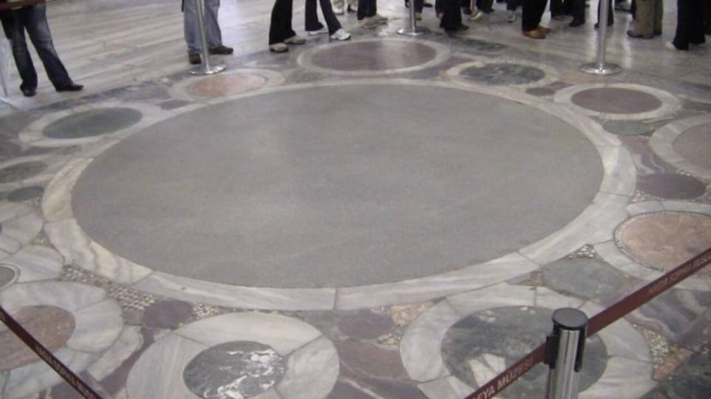**Ο «Ομφαλός», το σημείο στην Αγία Σοφία, όπου γινόταν η στέψη των αυτοκρατόρων στο Βυζάντιο (φωτ.: commons.wikimedia.org/Laflammm)**

1. Ωστόσο οι σχέσεις μεταξύ Εκκλησίας και κράτους δεν ήταν πάντα απρόσκοπτες. Έτσι, δεν έπαψαν στη διάρκεια της συνύπαρξής των δύο εξουσιών οι προστριβές και οι έριδες. Ας θυμηθούμε από το συναξάρι του **Ιερού Χρυσόστομου** τη σύγκρουσή του με την **Αυγούστα Ευδοξία**, σύζυγο του **αυτοκράτορα Αρκαδίου**, που οικειοποιήθηκε την μοναδική περιουσία μιας χήρας, το κτήμα της. Όταν μάλιστα συνειδητοποίησε πως αντί να συνετιστεί (η Αυγούστα) έδειξε ακόμη μεγαλύτερη έπαρση ανεγείροντας άγαλμα προς τιμήν της, ξέσπασε εναντίον της με το γνωστό του λόγο από τον άμβωνατου ναού: «Πάλιν Ηρωδιάς μαίνεται, πάλιν ταράσσεται, πάλιν ορχείται, πάλιν ζητεί την κεφαλήν Ιωάννου επί πίνακι».

**Στόχοι και σημεία έμφασης του γνωστικού άξονα:**

Στον άξονα αυτό διερευνήθηκαν και παρουσιάστηκαν:

* η διαδικασία **σύγκλησης**, διοργάνωσης και διεξαγωγής ενός τέτοιου γεγονότος
* ο τρόπος που καταγράφονται και περιγράφονται οι εκκλησιαστικές σύνοδο στις **πηγές** και το σύνολο της **γραμματείας** που σχετίζει με μία σύνοδος.
* οι **θεσμικοί** ρόλοι και οι ισορροπίες ανάμεσα στην εκκλησίας/πατριάρχη και την πολιτεία/αυτοκράτορα
* η άρρηκτη σχέση και η κεντρική σημασία της Αγίας Σοφίας για το θεσμό του Οικουμενικού **Πατριαρχείου**
* ο ναός της Αγίας Σοφίας ως **χώρος** στον οποίο διαδραματίστηκαν γεγονότα-σταθμοί.

ΟΜΑΔΑ Α2